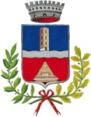
COMUNE DI MORIAGO DELLA BATTAGLIA
Decorato con medaglia d’oro al merito civile
Provincia di Treviso

Sede Legale – 31010 Moriago della Battaglia, Piazza della Vittoria n. 14
Codice Fiscale/Partita Iva 00486670268
PEC: comune.moriago.tv@pecveneto.it
Tel. 0438 890811

SANZIONI PER MANCATA COMUNICAZIONE DEI DATI

NEGATIVO

Moriago della Battaglia, 30-01-2020

